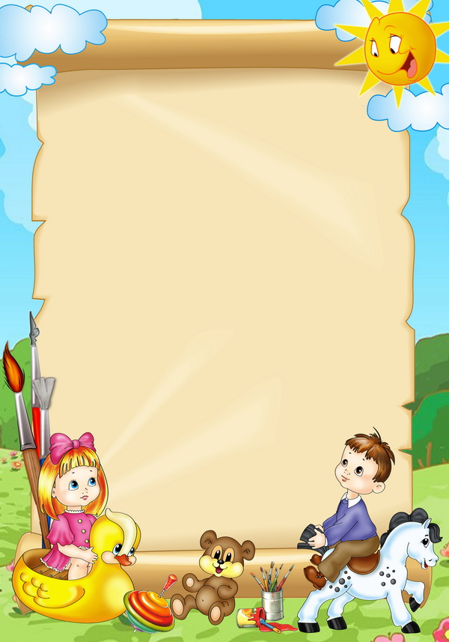

КОНСУЛЬТАЦИЯ
для родителей
по развитию связной речи
у детей 4-5 лет

Составила: воспитатель
Малышкина Т.П.

Декабрь 2018

Главное направление в развитии речи
ребенка на пятом году жизни – освоение
связной монологической речи.
В это время происходят заметные изменения в
формировании грамматического строя речи, в освоении способов словообразования, происходит взрыв словесного творчества.
Активный словарь обогащается словами, обозначающими качества предметов, производимые с ними действия. Дети могут определить назначение предмета, функциональные («мяч – это игрушка, в него играют»), начинают активнее подбирать слова с противоположным (антонимы) и близким (синонимы) значением, сравнивают предметы и явления, применяют обобщающие слова (существительные с собирательным значением – мебель, одежда, обувь и т.п.).
Дошкольники средней группы осваивают разные типы высказываний – описание и повествование. Речь детей становится более связной и последовательной; совершенствуются понимание смысловой стороны речи, синтаксическая структура предложений, звуковая сторона речи,
т.е. все те умения, которые необходимы для развития связной речи.
В речи детей пятого года жизни встречаются следующие нарушения:
- не все дети правильно произносят шипящие и сонорные звуки;
- у некоторых недостаточно развита интонационная выразительность:
- имеются недостатки в освоении грамматических правил речи (согласования существительных и прилагательных в роде и числе, употреблении родительного падежа множественного числа).
Речь детей средней группы отличается подвижностью и неустойчивостью. Дети могут ориентироваться на смысловую сторону слова, однако объяснение значения слова у многих вызывает затруднения. Большинство детей не владеют в достаточной степени умением строить описание и повествование. Они нарушают структуру и последовательность изложения, не могут связывать между собой предложения и части высказывания.

ПОМНИТЕ!
- Речь не передается по наследству, малыш
перенимает опыт речевого общения у окружающих его
взрослых (и прежде всего родителей), т.е. овладение речью
находится в прямой зависимости от окружающей ребенка
речевой среды. Поэтому так важно, чтобы дома он слышал правильную, грамотную речь.
- Важной стороной речевого развития является правильное произношение звуков. Ошибки в произношении – основа многих школьных трудностей. Кроме того, дети с нечеткой речью не уверены в себе, неохотно вступают в общение со сверстниками и взрослыми.
- Ребенок 4-5 лет должен правильно произносить все звуки. Если это не так, не теряйте времени. Не надейтесь на то, что речевые недостатки исчезнут сами собой. Могут исчезнуть, а могут и не исчезнуть. Самое лучшее – обратиться за помощью к логопеду.
- Не забывайте, что решающее значение для развития разговорной речи дошкольника имеет его общение с вами. Постарайтесь во время совместных прогулок с детьми обращать их внимание на значимые для человека объекты: магазины, школы.
Очень важно, проводя развивающие занятия
с детьми 4-5лет, стимулировать их речевую активность, выразительность речи, расширять словарь, вырабатывать способность
к связному рассказу, изложению своих впечатлений и т. д. Но для
этого вовсе не обязательны нудные каждодневные занятия. Лучше развивать речевые навыки в свободном общении с ребенком, в творческих играх.
Используйте для этих занятий то, что ваш дошкольник видит вокруг, - дома, на улице, в детском саду. Можно вводить в его словарь
названия не только предметов, но и их деталей и частей.
"Вот автомобиль, а что у него есть?" - "Руль, сиденья, дверцы, колеса, мотор..." - "А что есть у дерева?" - "Корень, ствол, ветки, листья..."
К этому возрасту дети обычно хорошо усвоили названия основных цветов, значит, можно познакомить их и с оттенками этих цветов (розовый, малиновый, темно-зеленый, светло-коричневый и т. д.).

Названия свойств предметов закрепляются
и в словесных играх.
Спросите у ребенка: "Что бывает высоким?"
- "Дом, дерево, человек..." - "А что выше - дерево или человек?
Может ли человек быть выше дерева? Когда?"
Или: "Что бывает широким?" - "Река, улица, лента..."
- "А что шире - ручеек или река?"
Так дети учатся сравнивать, обобщать, начинают
понимать значение отвлеченных слов "высота", "ширина" и др. Можно использовать для игры и другие вопросы, которые помогают освоить свойства предметов: что бывает белым? Пушистым? Холодным? Твердым? Гладким? Круглым?..
Само собой разумеется, для развития речи дошкольника трудно переоценить значение сказок, стихов, других художественных произведений. Чтение произведений обогащает словарь ребенка, развивает его связную речь, учит пониманию переносного
значения слов. Конечно, происходит все это постепенно.
Научиться пересказывать малышам хорошо помогает так называемый отраженный пересказ. Взрослый начинает фразу:
"Жили-были дед...", а ребенок ее заканчивает: "...да баба";
взрослый: "И была у них...", ребенок: "...курочка Ряба" и т. д.
Потом можно перейти к пересказу по вопросам: "Кого встретил Колобок?" - "Зайчика". - "Какую песенку Колобок ему спел?" и т. д.
Когда ребенок овладеет умением пересказывать сказки, предложите ему для пересказа небольшие рассказы с несложным сюжетом.
Например, рассказы Л. Н. Толстого для детей.
Очень охотно дети передают сюжеты мультфильмов, кукольных спектаклей, цирковых представлений, когда содержание захватывает их эмоционально. Постепенно подводите ребенка к составлению рассказа
по картине. Сначала с помощью вопросов взрослого, а потом и самостоятельно он начнет высказываться о том, что на ней изображено.

Используйте для таких занятий и интересные
ребенку игрушки.
Четырех-пятилетнему можно предложить для
сравнения две куклы или два автомобиля.
Сначала ему придется внимательно их рассмотреть,
а потом уже рассказать, чем они похожи, а чем отличаются друг от друга.
Учтите, описание различий для многих детей оказывается
более простым занятием, чем нахождение сходных признаков.
Получаются описания игрушек - можно предложить дошкольнику самому попробовать составлять небольшие сюжетные рассказы. Подберите несколько игрушек или картинок, позволяющих выстроить простую сюжетную линию (например, девочка - елочка - корзинка - грибок - ежик...). Спросите, что могло случиться с девочкой в лесу, кого она встретила, что принесла домой. На первых порах можно предложить свой вариант рассказа, а потом предоставить свободу действий малышу. Не страшно, если сначала он просто повторит ваш рассказ. Постепенно уводите его от подражания.
Нормы речевого развития детей 4 – 5 лет
Несмотря на то, что все показатели очень индивидуальны, существуют нормы речевого развития детей 4 - 5 лет.
1. Словарный запас 2000 слов и более.
2. Бурно развивается «словотворчество».
3. Проговаривает действия, когда играет один с игрушкой.
4. Активно использует в речи обобщающие слова, наречия, прилагательные, множественную форму существительных, антонимы, синонимы.
5. Называет животных и их детенышей, времена года.
6. Читает наизусть небольшие стихотворения, пересказывает знакомые сказки с помощью взрослых.
7. Понимает значение предлогов (в, на, за, по, до, вместо, после и т.д.), союзы (куда, что, когда, сколько и т.д.).
8. Ребенок проговаривает свистящие (С, З, Ц) и шипящие (Ш, Ж) звуки, иногда наблюдается их смешение в связной речи.
9. Выговаривает слова из 4 слогов; составляет предложения из 5-8 слов.
10. Появляется монологическая речь.

Отклонения в речевом развитии
ребёнка 4 – 5 лет
Вас должны насторожить следующие показатели:
1. Лексические нарушения: бедность словарного запаса,
неправильное понимание смысла и значения слова.
2. Нарушения структуры слов: перестановки или пропуски слогов при произношении.
3. Ритмические отклонения: послоговое произношение слов, слишком быстрый или наоборот слишком медленный темп речи, запинки и необоснованные паузы, заикание.
4. Проблемы с произношением: пропуск и замена звуков («Р» на «Л» или «Й»; «Л» на «ЛЬ»), нечеткое произношение.
5. Неправильное построение предложений.
6. Сложности с составлением кратких рассказов и пересказами маленьких текстов.

Методы развития
При нарушении речевого развития у ребенка следует обязательно обратиться к логопеду, который поможет быстро и эффективно разрешить возникшую проблему.
Однако очень важно помогать ребенку развивать речь самостоятельно. Начиная с четырех лет словарный запас у детей быстро увеличивается. Поэтому для того чтобы ребенок научился правильно разговаривать, родителям следует обратить внимание на следующие рекомендации:
1. В разговоре со своим ребенком говорите правильно, не коверкая слова, четко и внятно (без лепета и «детских слов»).
2. Развивайте у ребенка мышцы челюсти и языка (для этого есть нехитрые упражнения, например, нужно надувать щеки, полоскать рот, перекатывать воздух из одной щеки в другую и т.д.).
3. Как можно больше читайте ребенку. Небольшие стихи и сказки – лучший вариант.
4. Не плохо было бы выполнять артикуляционную гимнастику.
5. Разговаривайте со своим ребенком, отвечайте на его вопросы, просите рассказывать о тех или иных событиях, составлять маленькие рассказы (по картинкам, описание предмета).

6. Развивайте мелкую моторику, речевое дыхание,
темп и ритм произношения с помощью музыкальных
занятий.
7. Не ограничивайте общение ребенка со сверстниками.
8. Старайтесь облекать занятия в игровую форму, не стоит
принуждать ребенка.
9. Увеличивайте занятие постепенно, доделывайте начатое до конца,
если ребенок не справляется с заданием, переключитесь на более легкое.
10. Создавайте у ребенка ситуацию успеха, он должен верить в свои силы.
11. Ни в коем случае не ругайте ребенка за то, что он неправильно разговаривает, относитесь к этому недостатку с терпением, а к ребенку с любовью.

Творческие задания
Вспомни случай
Выберите с ребенком какое-то событие, в котором вы вместе недавно участвовали. Например, как вы гуляли по набережной и смотрели праздничный салют, встречали бабушку на вокзале, отмечали день рождения... По очереди рассказывайте друг другу, что видели, что делали. Припоминайте как можно больше деталей - до тех пор, пока уже не сможете ничего добавить к сказанному.

Говорим по-разному
Попробуйте один и тот же детский стишок прочитать сначала обычным голосом, потом очень быстро и очень медленно, басом и тоненьким голоском, делая ударение не на тех словах, на которых нужно. Изменив интонацию, можно безобидное стихотворение прочитать как страшную историю или как телевизионный репортаж. Если получится, попробуйте использовать иностранный акцент. Да мало ли что можно придумать!

Бюро путешествий
Каждый день вы с ребенком отправляетесь по обычному маршруту - в магазин или детский сад. А что, если попробовать разнообразить свои будни? Представьте, что вы отбываете в увлекательное путешествие. Обсудите вместе с малышом, на каком виде транспорта будете путешествовать, что нужно взять с собой, что за опасности вы встретите по дороге, какие достопримечательности увидите... Путешествуя,
делитесь впечатлениями.

Всегда под рукой
Всем родителям знакомы ситуации, когда ребенка
трудно чем-то занять, - например, долгое ожидание
в очереди или утомительная поездка в транспорте.
Все, что нужно в таких случаях, - чтобы в маминой
сумочке нашлась пара фломастеров или хотя бы просто
ручка. Нарисуйте на пальчиках малыша рожицы:
одна - улыбающаяся, другая - печальная, третья - удивляющаяся.
Пусть на одной руке окажется два персонажа, а на другой, допустим, три. Малыш может дать персонажам имена, познакомить их между собой, спеть песенку или разыграть с ними сценку.

Лучший друг
Если вы ждете в помещении, где разложены журналы, можете поиграть в "рассказы о лучшем друге". Пусть ребенок выберет картинку, которая ему нравится. Это может быть какой-то человек - большой или маленький - или животное. Попросите его рассказать о своем "лучшем друге". Где он живет? В какие игры любит играть? Он спокойный или любит побегать? Что еще можно о нем рассказать?

Рассказы по картинкам
Хорошо, если вы сможете подобрать несколько картинок, связанных общим сюжетом. Например, из детского журнала (вроде "Веселых картинок"). Сначала смешайте эти картинки и предложите малышу восстановить порядок, чтобы можно было по ним составить рассказ.
Если ребенку трудно на первых порах, задайте несколько вопросов.
Не окажется под рукой такого набора сюжетных картинок - возьмите просто открытку. Спросите ребенка, что на ней изображено, что происходит сейчас, что могло происходить до этого, а что будет потом.

«Скажи наоборот»
Ход игры: родитель говорит слова, а ребенок говорит слово противоположное по значению.
Например:
Высоки – низкий
Темный – светлый
Тонкий – толстый
Маленький – большой и т.д.

«Каждый знает…»
Ход игры: родитель говорит: «Каждый знает,
что красным (синим, зеленым и т.д.) бывает».
Ребенок называет существительные подходящие к
прилагательному.
Каждый знает, что синим бывает – море, небо.
Каждый знает, что желтым бывает – лимон, солнце.
Каждый знает, что красным бывает – огонь, мак.
Каждый знает, что зеленым бывает – трава, огурец.

«Весёлый счет»
Ход игры: взрослый называет предмет в единственном числе,
ребенок – во множественном числе.
Дом – дома,
Стол – столы,
Стул – стулья,
Цветок – цветы,
Лист – листья,
Носок – носки,
Глаз – глаза,
Сон – сны,
Гусёнок – гусята,
Лоб – лбы,
Тигрёнок – тигрята.

Если родители были чутки к своему ребёнку, много общались с ним, внимательно слушали его, предоставляли достаточную двигательную свободу, то ребёнок благополучно пройдет, все стадии речевого
развития и накопит достаточный речевой багаж.
Любите своих детей!

